**【护理基本技能实训】**

SJQU-QR-JW-033（A0）

**【Training of basic nursing skills】**

一、基本信息

**课程代码：**0079016

**课程学分：**1.0

**面向专业：**22级护理1、2、3班

**课程性质：**实践教学必修课

**开课院系：**健康管理学院 护理系

**使用教材：**

教材：护理学基础 主编 冯忠贤 程玉莲 余安汇 人民卫生出版社

**课程网站网址：**暂无

**先修课程：**护理学基础1, 0070012（4）

二、课程简介

《护理基本技能实训》是高职高专护理专业的实践课程之一、是专业必修课。大专护理专业培养适应社会主义现代化建设需要，德、智、体、美全面发展，具有护理基础理论、专业知识和熟练的操作技能，能在各级医疗卫生机构从事临床护理、社区护理以及护理管理、预防保健等方面工作的高素质技能型人才。护理技术是每位护士必须掌握的专业技能，通过本实训课程的教学，使学生熟练掌握护理技术，完善和拓展相关理论，为学生以后的专业技术发展奠定基础。

三、选课建议

适合护理专业、一年级、需要有一定的护理学基础理论。

1. 课程与专业毕业要求的关联性

|  |  |  |
| --- | --- | --- |
| 专业毕业要求 | | 关联 |
| LO11  表达沟通 | LO111 倾听他人意见、尊重他人观点、分析他人需求。  LO102 应用书面或口头形式，阐释自己的观点，有效沟通。 | ● |
| LO21  自主学习 | LO211 能根据需要自己确定学习目标，并设计学习计划。 L0212 能搜集、获取达到目标所需要的学习资源，实施学习 计划、反思学习计划、持续改进，达到学习目标。 | ● |
| LO31 | 专业通用能力：能应用医学基础知识解释常见临床现象，具有一定的指导护理工作和用药指导能力。 | ● |
| LO32 | 护理评估能力：能全面评估护理服务对象的身、心、社会及精神方面的健康状态。 | ● |
| LO33 | 专业实践能力：能制定和执行护理计划，对内、外、妇、儿等科常见病与多发病病人实施整体护理，对常见急危重症及时发现、初步处理和配合抢救 | ● |
| LO34 | 评判性思维能力：能用实践经验及理论知识做出有依据和经过良好判断的临床决策，并能评判他人所提出的理论；在临床紧急情况下，能分析和确定出首要危机。 | ● |
| LO35 | 健康教育能力：能确定病人、家属的健康需求，并采用合适的健康教育策略。 | ● |
| LO36 | 协调管理能力：能协调护理工作中的各种人际关系,能负责护理人员、护理物资和各种活动的安排与管理。 | ● |
| LO41  尽责抗压 | L0411 遵纪守法：遵守校纪校规，具备法律意识。 L0412 诚实守信：为人诚实，信守承诺，尽职尽责。（诚 实守信） LO413 爱岗敬业：了解与专业相关的法律法规，在学习和社 会实践中遵守职业规范，具备职业道德操守。 LO414 心理健康，能承受学习和生活中的压力。 | ● |
| LO51  协同创新 | L0511 在集体活动中能主动担任自己的角色，与其他成员密 切合作，共同完成任务。 L0512 有质疑精神，能有逻辑的分析与批判。 L0513 能用创新的方法或者多种方法解决复杂问题或真实 问题。 L0514 了解行业前沿知识技术。 | ● |
| LO61  信息应用 | LO61 能够根据需要进行专业文献检索。 LO612 能够使用适合的工具来搜集信息，并对信息加以分 析、鉴别、判断与整合。 LO613 熟练使用计算机，掌握常用办公软件。 |  |
| LO71  服务关爱 | LO711 爱党爱国：了解祖国的优秀传统文化和革命历史， 构建爱党爱国的理想信念。 LO712 助人为乐：富于爱心，懂得感恩，具备助人为乐的 品质。 LO713 奉献社会：具有服务企业、服务社会的意愿和行为 能力。 LO714 爱护环境：具有爱护环境的意识和与自然和谐相处 的环保理念。 |  |
| LO81  国际视野 | LO811 具备外语表达沟通能力，达到本专业的要求。 LO812 理解其他国家历史文化，有跨文化交流能力。 LO813 有国际竞争与合作意识。 |  |

备注：LO=learning outcomes（学习成果）

五、课程目标/课程预期学习成果

|  |  |  |  |  |
| --- | --- | --- | --- | --- |
| **序号** | **课程预期**  **学习成果** | **课程目标**  **（细化的预期学习成果）** | **教与学方式** | **评价方式** |
| 1 | LO32 | 1.能正确实施铺备用床，便于迎接新患者。 | 操作演示  操作实训 | 操作考核 |
| 2.能运用无菌技术操作原则，熟练规范地进行无菌技术基本操作 | 操作演示  操作实训 | 操作考核 |
| 3.能熟练规范地为缺氧病人进行氧气吸入法并在操作中进行有效沟通和人文关怀。 | 操作演示  操作实训 | 操作考核 |
| 4.能根据患者口腔状况，正确选择漱口溶液，规范、熟练地实施口腔护理操作。 | 操作演示  操作实训 | 操作考核 |

六、课程内容

|  |  |  |  |  |  |  |  |  |
| --- | --- | --- | --- | --- | --- | --- | --- | --- |
| **序号** | **单元名称** | **知识点** | **能力要求** | **情感目标** | **教学难点** | **理论时数** | **实践时数** | **总时数** |
| 1 | 铺备用床 | 1. 知道并理解备用床的目的、操作方法和注意事项 2. 理解人体力学原理并在护理工作中运用 | 1.会铺备用床  2.能在护理工作中运用人体力学原理 | 1.具有严谨求实的工作态度  2.关心爱护病人，确保安全 | 1.备用床的操作要点  2.人体力学原理的应用 | 0 | 4 | 4 |
| 2 | 无菌技术 | 1.理解并运用无菌技术操作原则；  2.知道无菌技术基本操作方法（无菌持物钳使用法、无菌容器使用法、取无菌包使用法、铺无菌盘法） | 1.能运用无菌技术操作原则  2.能进行无菌技术基本操作 | 1.具有无菌观念  2.工作严谨认真  3.操作规范 | 1.无菌技术操作原则  2.无菌技术基本操作方法 | 0 | 4 | 4 |
| 3 | 氧气吸入法 | 1.知道用氧安全2.知道氧气吸入法的目的、操作方法和注意事项 | 1.能对缺氧病人进行氧气吸入法 | 1.具有无菌观念  2.工作严谨认真，操作规范  3.对病人关心爱护，确保病人安全 | 1.氧气吸入法的操作方法 |  | 4 | 4 |
| 4 | 口腔护理 | 1.知道口腔护理、的目的、操作方法和注意事项 | 1.能进行病人特殊的口腔护理 | 1.具有严谨求实的工作态度  2.对病人关心爱护，确保病人安全 | 1.口腔护理的操作方法 | 0 | 4 | 4 |

1. 实践环节各阶段名称及基本要求

|  |  |  |  |  |
| --- | --- | --- | --- | --- |
| 序号 | 各阶段名称 | 实践主要内容 | 实践课时 | 备注 |
| 1 | 铺备用床 | 铺备用床 | 4 |  |
| 2 | 无菌技术 | 1.无菌持物钳的使用  2.无菌容器的使用  3.无菌包的使用  4.铺无菌盘 | 4 |  |
| 3 | 氧气吸入法 | 氧气吸入 | 4 |  |
| 4 | 口腔护理 | 口腔护理 | 4 |  |

|  |  |  |
| --- | --- | --- |
| 总评构成（全X） | 评价方式 | 占比 |
| X1 | 铺备用床 | 25% |
| X2 | 无菌技术 | 25% |
| X3 | 氧气吸入法 | 25% |
| X4 | 口腔护理 | 25% |

八、评价方式与成绩

撰写人：卡通人物

低可信度描述已自动生成 系主任审核签名：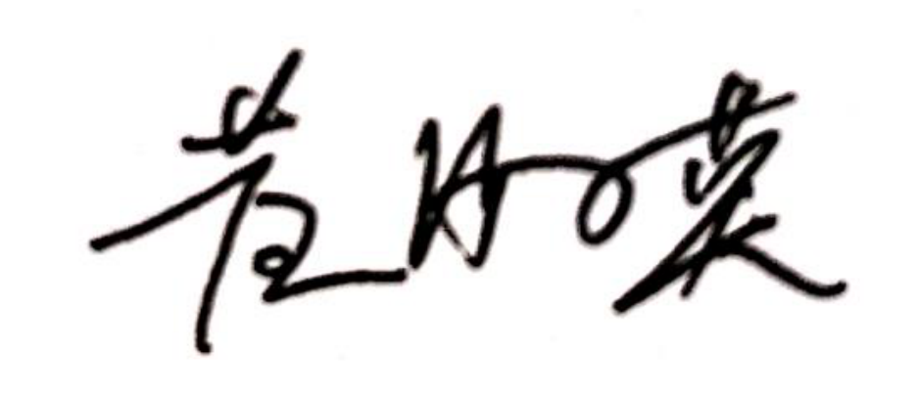

审核时间： 2022年9月16日